19.05 3 класс математика

Тема: Итоговая тестовая контрольная работа

- Какое число пропущено: 99, 102, …, 108, 111?
А) 102 Б) 103 В) 104 Г) 105
2. Сумма чисел 557 и 396 равна …
А) 943 Б) 953 В) 853 Г) 934
3. Выбери наибольшее значение времени.
А) 5 ч Б) 185 мин В) 4 ч 20 мн Г) 290 мин
4. Чему равно значение выражения 190 – 3 ∙ (60 – 50)?
А) 130 Б) 160 В) 260 Г) 740
5. Найди верное неравенство.
А) 654 – 389 > 300 | Б) 500 < 664 + 56 | B) 300 – 213 < 50 | Г) 773 + 234 < 600

6. Найди площадь ковра прямоугольной формы, длина которой равна 6 м, а ширина — 4 м.
А) 54 м Б) 63 м В) 24 м Г) 24 м²
7. В магазин цветов привезли 9 ящиков с розами по 7 кустов в каждом и 6 ящиков с астрами по 8 кустов в каждом. На сколько кустов роз больше, чем астр?
А) на 13 Б) на 15 В) на 16 Г) на 14
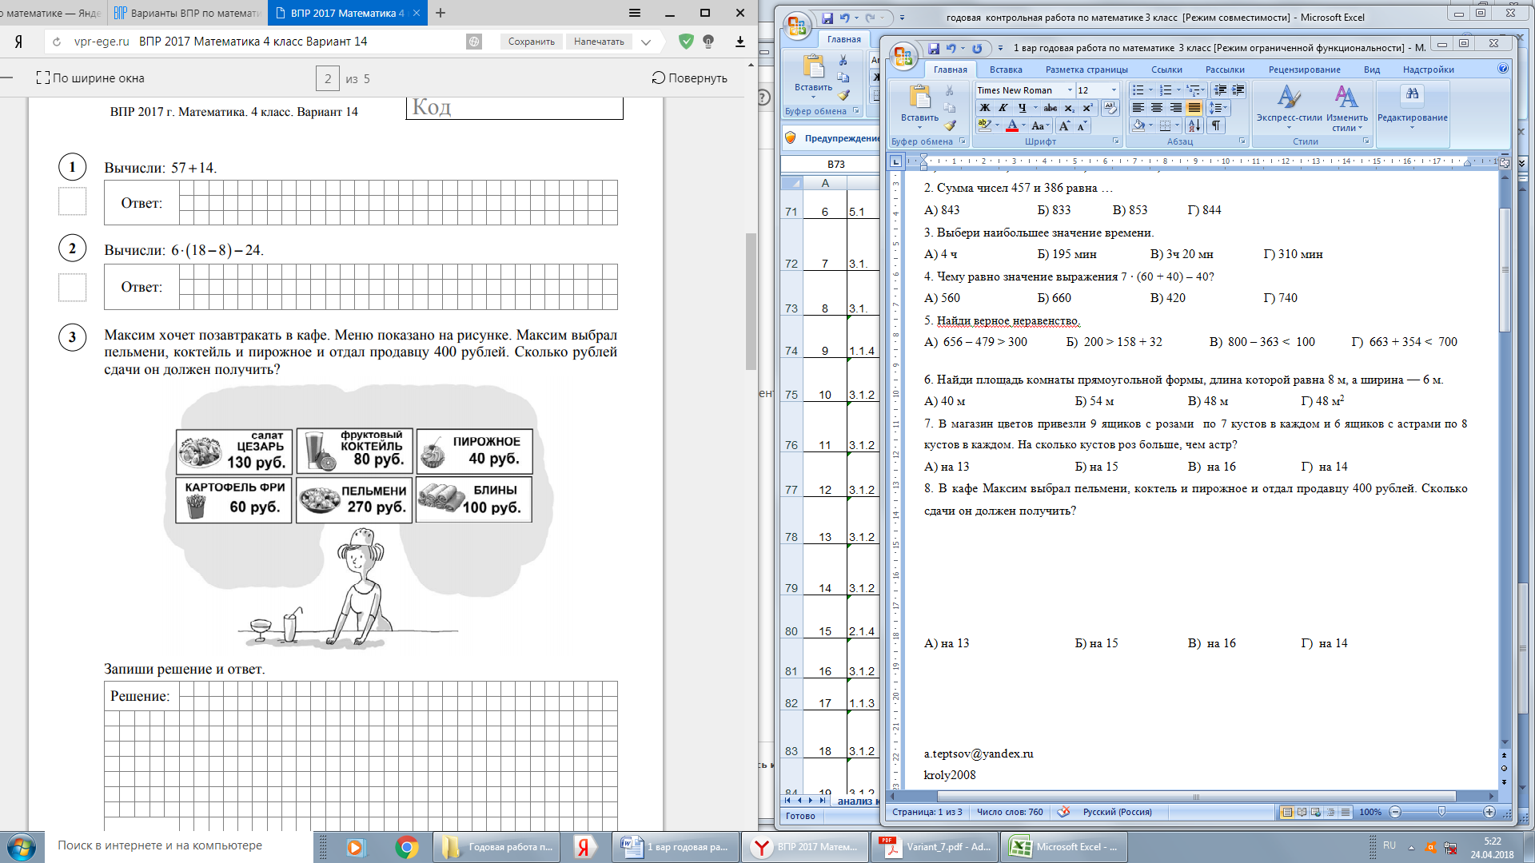
8. В кафе Максим выбрал салат, блины, картофель фри и коктейль и отдал продавцу 400 рублей. Сколько сдачи он должен получить?
А) 270 Б) 370
В) 390 Г) 280

9. В столовой испекли 130 пирожков. После того как несколько человек купили по 2 пирожка, их осталось 46. Сколько человек купили пирожки?
А) 15 Б) 24 В) 42 Г) 84
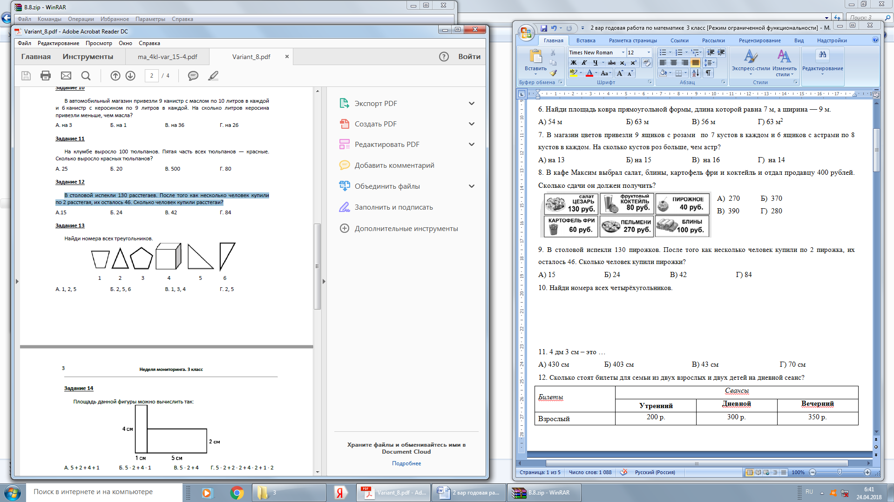
10. Найди номера всех треугольников.

11. 6 дм 3 см – это …
А) 630 см Б) 603 см В) 63 см Г) 90 см

12. Сколько стоят билеты на вечерний рейс электропоезда для семьи из двух взрослых и двух детей?
Билеты | Время отправления
Билеты | 6 ч 15 мин | 14 ч 45 мин | 20 ч 50 мин
Взрослый | 200 р. | 250 р. | 300 р.
Детский | 70 р. | 70 р. | 50 р.

А) 610 р. Б) 750 р. В) 700 р. Г) 760 р.

